 |  |  |  |  |  |  |  |  |  |  |  |  |  |  |  |  | CONCELLO DE NARÓN |  |  |  |  |  |  |  |  |  |  |  |  |  |  |  |  |  |  |  |  |  |  |  |  |  |  |  |  |  |  |  |  |  |  |  |  |  |  |  |  |  |  |  |  |  |  |  | Espazo reservado para uso administrativo |  |  |  |  |  |  |  |  |  |  |  |  |  |  |  |  |  |  |  |  |  |  |  |  |  |  |  |  |  |  |  |  |  |  | 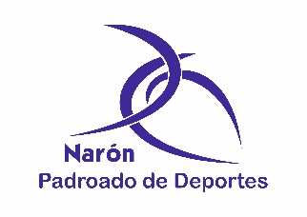
 |  |  |  |  |  |  |  |  |  |  |  |  |  |  |  |  | SOLICITUDE DE SUBVENCIÓN PARA ENTIDADES DEPORTIVAS
 |  |  |  |  |  |  |  |  |  |  |  |  |  |  |  |  | MODELO DEP02L
Servizo de Deportes do Concello de NARÓN · Estrada da Gándara Nº 148. · 15570 · Narón · A Coruña · Tel.: 981 38 75 22 · Fax: 981 38 76 32 · Sede Electrónica: www.naron.es

 | DECLARACION RESPONSABLE DE ESTAR AO CORRENTE COAS OBRIGAS TRIBUTARIAS
D/Dna ____________________________________________________ con DNI _____________________, en calidade de Presidente da entidade _________________________________________________________ con CIF ___________________
DECLARA BAIXO A SÚA RESPONSABILIDADE:
Que a entidade está ao corrente coas obrigas tributarias (estado, comunidade autónoma e concello) e coa Seguridade Social.
Que, de acordo co art. 69 da Lei 39/2015 de 1 de outubro do Procedemento Administrativo Común das Administracións Públicas, cumpre cos requisitos establecidos na normativa vixente para a obtención do recoñecemento da subvención solicitada, que dispón da documentación que así o acredita, que a poñerá a disposición do Concello cando lle sexa requirida, e que se compromete a manter o cumprimento das anteriores obrigas durante o período de tempo inherente a dito recoñecemento ou exercicio.

Narón, a _____ de _______________ de 202__

Asdo.: ___________________________

 |  | Á ALCALDÍA DO CONCELLO DE NARÓN

